Λυκειακές Τάξεις Πύλης
Ερευνητική εργασία
Α ΛΥΚΕΙΟΥ 2016-2017
Ομάδα Γ:
Μαρία Σταμάτη
Χρήστος Γεώργας
Αλεξάνδρα Μετσάι

Η ΘΕΣΗ ΤΗΣ ΓΥΝΑΙΚΑΣ ΣΤΟ ΙΣΛΑΜ

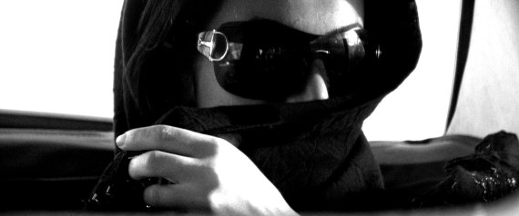

ΕΙΣΑΓΩΓΙΚΑ

Αναμφισβήτητα , η θέση της γυναίκας σε όλο το κόσμο έχει βελτιωθεί σημαντικά τα τελευταία χρονιά . Υπάρχουν ωστόσο κάποιες θρησκείες και πολιτισμοί που εξακολουθούν να αφήνουν τη γυναίκα στο περιθώριο. Μια από αυτές τις θρησκείες είναι το Ισλάμ .
Τα αίτια που οδήγησαν σε αυτή τη περιθωριοποίηση ποικίλουν . Κάποια από αυτά είναι ο ατομιστικός αγώνας για την επιβίωση , ο αμείλικτος νόμος της ερήμου , η δίψα για αίμα και βασικά οι αυστηρότατοι νόμοι που περιέχονται στο Κοράνι .Όλα αυτά επίσης επηρέασαν σημαντικά την βασικότερη πτυχή της ζωής τον γάμο .

Ο γάμος στο Ισλάμ
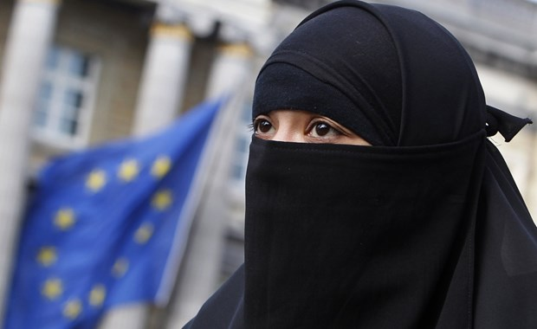
Η γυναίκα σ έναν γάμο στο Ισλάμ δεν είναι «συνέταιρος» αλλά απλώς ένα «αντικείμενο» κάποιας πράξης συναλλαγής , θα μπορούσε κανείς να πει .Ο άντρας είχε το πάνω χέρι. Αποφάσιζε εκείνος μόνος του για όλα τα ζητήματα και η γυναίκα δεν είχε δικαίωμα να εκφράσει την προσωπική της άποψη. Και όταν έλεγε κάτι ,δεν ακουγόταν. Ακόμα και η λύση του γάμου με κοινή απόφαση των συζύγων ήταν αδιανόητη. Άλλωστε δικαστική απόφαση δεν υπήρχε και με αυτόν τον τρόπο οι άντρες ήταν οι κύριοι και εξουσιαστές όχι μόνο της οικογένειας αλλά και του γάμου γενικότερα .Η ζωή της γυναίκας καθοριζόταν από τις αποφάσεις και τις αντιλήψεις του άντρα της. Πέρα από αυτό, η αποπομπή της γυναίκας ήταν κάτι συνηθισμένο και φυσιολογικό. Ο ισλαμικός φονταμενταλισμός από τη μια και η πατριαρχική δομή της κοινωνίας από την άλλη συμβάλλουν στη διατήρηση της ανισότητας μεταξύ των δύο φύλων.
Κατά τον μεγάλο μουσουλμάνο θεολόγο Al Ghazali «Ο γάμος είναι ένα είδος σκλαβιάς για τη γυναίκα. Καθήκον της είναι η απόλυτη υπακοή στον άνδρα σε κάθε πράγμα, εκτός εάν αυτό βρίσκεται σε αντίθεση.

Η θέση της μητέρας για την αγωγή των παιδιών

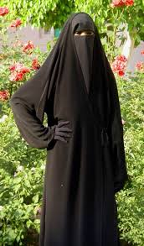
Το θέμα της ανατροφής των παιδιών είναι επίσης ενδεικτικό της κατώτερης κοινωνικής θέσης της γυναίκας στο Ισλάμ. Η ανατροφή των παιδιών αποτελεί αποκλειστικό δικαίωμα του πατέρα. Ακόμα και στις περιπτώσεις πού η μητέρα ανήκει σε μία θρησκεία «εξ αποκαλύψεως», δηλαδή στον Τουδαισμό η στον Χριστιανισμό, τα παιδιά πρέπει οπωσδήποτε να ανατραφούν σύμφωνα με την ισλαμική θρησκεία. Τυχόν συμφωνία στο συμβόλαιο του γάμου για ανατροφή των παιδιών στη θρησκεία της μητέρας είναι ανεπίτρεπτη. Τα νεώτερα δίκαια δεν παρουσιάζουν καμία εξαίρεση στο θέμα αυτό,ενώ όπου δεν υπάρχει σχετική διάταξη, ισχύει το Μουσουλμανικό Δίκαιο. Στην Αίγυπτο, το άρθρο 124 του Αστικού Κώδικα ορίζει: «Τα από τον γάμο ενός μουσουλμάνου και μιας χριστιανής η Ιουδαίας γεννηθέντα τέκνα και των δυο φύλων ακολουθούν τη θρησκεία του πατέρα».

Η γυναίκα στο Πακιστάν
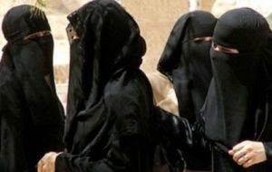

Τα τελευταία χρονιά η θέση της γυναίκας στο Πακισταν και γενικοτερα στο Ισλάμ επιδεινώθηκε τόσο στην οικογένεια όσο και στην κοινωνία .Ωστόσο η αρχηγός της χώρας είναι η γυναίκα. Αυτό αποτέλεσε κίνδυνο για αυτούς που πιστεύουν ότι ο Αλλάχ είναι ο θεός των αντρών. Επίσης, ελάχιστες είναι οι γυναίκες στο Πακισταν οι οποίες μπορούν να ψηφίσουν .Αυτό οφείλεται κυρίως στο γεγονός ότι για να λάβουν μέρος στις εκλογές χρειάζεται ταυτότητα με την φωτογραφία τους .Η φωτογραφία αυτή προϋποθέτει την παρουσίαση τους χωρίς τον «φερετζέ», η οποία θεωρείται ανεπίτρεπτη από πολλούς Πακιστανούς συζύγους .

Διαζύγιο
Καθοριστικής σημασίας για τη θέση της γυναίκας στην ισλαμική οικογένεια (είτε αυτή είναι μουσουλμάνα, είτε όχι) αποτελεί ο τρόπος λύσης του γάμου σύμφωνα με το μουσουλμανικό θρησκευτικό δίκαιο και η ύπαρξη της πολυγαμίας. Κάθε γυναίκα η οποία διαφωνεί με τον σύζυγο της κινδυνεύει να εκδιωχθεί από τη συζυγική της εστία κατόπιν μονομερούς απόφασης του άνδρα της (αποπομπή). Δεν είναι ασύνηθες το γεγονός η αποπομπή να έχει κιόλας πραγματοποιηθεί ενώ η αποπεμφθείσα γυναίκα να έχει πλήρη άγνοια αναφορικά με αυτήν. Παρόλα αυτά υπάρχουν αρκετές δικαστικής αποφάσεις που θέλουν την γυναίκα παρούσα κατά την αποπομπή. Αλλά και εάν ακόμη ο γάμος της δεν λυθεί με αποπομπή, ο άνδρας της δικαιούται να πάρει κάποια άλλη γυναίκα, σε περίπτωση πού δεν έχει μέχρι τότε άλλες τρεις. Στις χώρες όπου η πολυγαμία επιτρέπεται, η γυναίκα-σύζυγος εξαναγκάζεται ουσιαστικά να υποτάσσεται στον άνδρα της, χωρίς, εντούτοις, κανείς να μπορεί να της εξασφαλίσει μονογαμικό καθεστώς. Η πολυγαμία έχει απαγορευθεί μόνο στην Τουρκία, στην Τυνησία και στην Ακτή του Ελεφαντοστού. Στο Ιράκ, στο Ιράν, στο Μαρόκο, στο Πακιστάν και στη Συρία χρειάζεται δικαστική άδεια για γάμο με περισσότερες από μία γυναίκες, πράγμα βέβαια εύκολο σε μία ανδροκρατούμενη κοινωνία, όπου άνδρες αποφασίζουν για άνδρες και για γυναίκες.

Μεικτοί Γάμοι
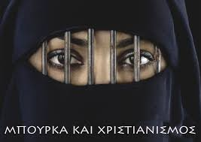
Αν πάρουμε παραδειγματικά τρεις ισλαμικές χώρες και μελετήσουμε την κατάσταση πού επικρατεί εκεί σχετικά με τους μεικτούς γάμους, θα δούμε τα εξής ενδιαφέροντα σημεία σχετικά με τη θέση της γυναίκας και τα προσωπικά της ανθρώπινα δικαιώματα. Οι αλλοδαπές γυναίκες στο Ισλάμ δεν έχουν την ελευθερία να ταξιδεύουν σε άλλα μέρη χωρίς την άδεια των συζύγων του. Πρέπει να υπάρχει γραπτή σύμφωνα, συμβόλαιο το οποίο υπογράφει ο άντρας και με αυτό τον τρόπο να επιτρέπει στην γυναίκα του να ταξιδεύει στο εξωτερικό. Ωστόσο υπάρχουν αντιπροσωπείες από χώρες του εξωτερικού οι οποίες προστατεύουν τα δικαιώματα των γυναικών. Εάν η χριστιανή σύζυγος μετοικήσει μαζί με τον άνδρα της στην ισλαμική του πατρίδα, είναι πολύ πιθανόν στη χώρα αυτή η πολυγαμία να είναι επιτρεπτή. Έτσι ο μουσουλμάνος θα δικαιούται να έχει μέχρι και τέσσερις γυναίκες, ακόμη και χωρίς τη συγκατάθεση της χριστιανής γυναίκας. Στη Λιβύη, μεικτοί γάμοι με μουσουλμάνους υπάγονται στη δικαιοδοσία του Μουσουλμανικού Δικαίου, επειδή σύμφωνα με τη μουσουλμανική αντίληψη το Ισλάμ «κυριαρχεί και δεν κυριαρχείται». Η πεποίθηση αυτή στηρίζεται στους εξής κορανικούς στίχους (Αι Γυναίκες, 4:140): «Ο Θεός εν τη ημέρα της αναστάσεως θα δικάση πάντας και δεν θα ανάδειξη νικητάς τους απίστους κατά των πιστών μουσουλμάνων», (Η Τράπεζα, 5:61): «Οί λαμβάνοντες φίλον και προστάτην τον Θεόν, τον Απόστολον αυτού, οι πιστεύοντες απαρτίζουσι την μερίδα του Κυρίου και έσονται νικηταί». Αλλά και σε θέματα διαζυγίου η χριστιανή γυναίκα θα έχει να αντιμετωπίσει το Μουσουλμανικό Δίκαιο. Στις περισσότερες ισλαμικές χώρες το θρησκευτικό δίκαιο των μουσουλμάνων έχει νομική ισχύ και διακανονίζει και θέματα μεικτών γάμων με χριστιανική συμμετοχή. Όπως είναι φανερό, τα θέματα των μεικτών γάμων αγγίζουν πολύ ευαίσθητες πτυχές τόσο της διαφορετικής παράδοσης των συζύγων και της διαφορετικής θρησκείας, αλλά κυρίως του άγνωστου για τη χριστιανή γυναίκα Μουσουλμανικού Δικαίου, το οποίο παρέχει αρκετή άνεση στον άνδρα όχι μόνο να την κακομεταχειρίζεται, αλλά και να λύνει τον γάμο του με αυτήν με μονομερή αποπομπή.

Η γυναίκα μητέρα
Ενώ όπως βλέπουμε, δεσπόζει η γνώμη του άνδρα σε όλες τις μορφές της ισλαμικής ζωής και ενώ ιδανική γυναίκα είναι η ευπειθής και συνετή, η υποταγμένη και σιωπηλή παραμένει κάποια άλλη πτυχή της ζωής γι’ αυτήν, η οποία της δίνει σχετική χαρά και σεβασμό, αναγνώριση και κύρος, εκείνη της μητέρας. Την αναγνώριση στη μητέρα-γυναίκα τόνισε ο Μωάμεθ κάποιες φορές και τη βρίσκουμε και σήμερα βαθιά ριζωμένη στην ισλαμική παράδοση.

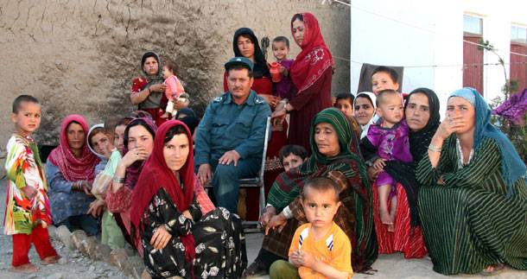

Εξαιτίας του γεγονότος ότι ένα από τα μέλη της ομάδας μας κατάγεται από μουσουλμανική οικογένεια μπορούμε να έχουμε ένα ζωντανό παράδειγμα για τη θέση της γυναίκας σε αυτές τις οικογένειες. Ζητήσαμε λοιπόν να μας φέρει μια συνέντευξη από τους γονείς της !!!Οι ερωτήσεις και οι απαντήσεις δίνονται παρακάτω :
1) Με δεδομένο ότι ανήκετε στις οικογενείας που ασπάζονται την ισλαμική θρησκεία ,αλλά ζουν μόνιμα σε μια χριστιανική χώρα, θεωρείτε ότι υπάρχουν διαφορές στο ρόλο της γυναίκας ανάμεσα στην οικογένεια σας και στις υπόλοιπες οικογένειες γύρω σας ;

Θεωρώ όχι , διότι σε όλες τις μουσουλμανικές οικογένειες που ζουν εδώ σέβονται τη γυναίκα , και δεν υπάρχει βία, διότι πριν παντρευτούν ή μετά από το γάμο αποφασίζουν ποιον ρόλο θα παίξουν ,δηλαδή ποιος θα πάρει το ρόλο των οικονομικών κ.α. Όμως και οι δυο γονείς δουλεύουν .

2)Ποιός ακριβώς είναι ο ρόλος του άντρα και ποιος της γυναίκας στην οικογένεια σας; Ποιος είναι υπεύθυνος για τη διαχείριση των οικονομικών, της ανατροφής των παιδιών και ποιος συνήθως παίρνει τις σοβαρές αποφάσεις ;

Πρώτα απ όλα , δουλεύω και εγώ και η γυναίκα μου. Υπεύθυνοι για τα οικονομικά και την ανατροφή των παιδιών , καθώς και όλες τις σοβαρές αποφάσεις είμαστε και οι δυο .Όταν προκύψουν σημαντικά θέματα κάνουμε οικογενειακά συμβούλια, οπού συζητάμε για οτιδήποτε μας ανησυχεί κάθε φορά .

3)Η γυναίκα –μητέρα εργάζεται ;

Ναι ,εργάζεται συνήθως οικιακά.

4) Επιβάλλεται η γυναίκα να έχει μαντήλα ιδιαίτερη περιβολή όταν κυκλοφορεί εκτός σπιτιού ;

Όχι, δεν επιβάλλεται . Δεν φοράω ούτε μέσα στο σπίτι ούτε όταν κυκλοφορώ επειδή είμαι σε μια χριστιανική χώρα αλλά και προσωπικά δεν μου αρέσει να την φοράω. Ακόμα , στην χώρα από την οποία κατάγομαι το 80 τοις εκατό των γυναικών δεν φορούν μαντήλα .

ΕΠΙΛΟΓΟΣ

Συμπερασματικά, όπως θα καταλάβαινε κανείς, ο αιώνας που πέρασε κατά κοινή ομολογία αποτέλεσε μια χρονική περίοδο πολλών και ποικίλων κοινωνικών και επαγγελματικών αλλαγών. Δεν συμβαίνει όμως το ίδιο στο Ισλάμ. Εκεί, λοιπόν, η γυναίκα παραμένει στο περιθώριο χωρίς σχεδόν καμία ελευθερία. Ωστόσο ,έχουν υπάρξει πολλές διαφορές και έχουν πραγματοποιηθεί αλλαγές σε ορισμένες περιοχές .

Πηγές :
Άρθρο της Αλεξάνδρας Συμεωνείδου, Συγγραφέα μυθιστορημάτων, δοκιμίων και μελετών- μεταφράστρια γαλλικού θεάτρου της Αναγεννήσεως, που Δημοσιεύθηκε: 14/01/2015 10:06 πμ. Ενημερώθηκε: 15/03/2015 11:12 πμ
και
Άρθρο της Δρ. Αρετής Δημοσθένους- Πασχαλίδου, Θρησκειολόγου-Κανονολόγου

